**Análise dos Acidentes de Trânsito no Brasil**

**Amanda Barbosa, Andressa Carneiro, Igor Magalhães, Nalanda Gonçalves, Pedro Machado, Rafael Sousa.**    
**Orientador Alisson Rabelo Arantes**

PUC Minas    
Curso de Tecnologia em Banco de Dados

[amanda.souza.1424977@sga.pucminas.br](mailto:amanda.souza.1424977@sga.pucminas.br), [andressa.rocha.1428666@sga.pucminas.br, igor.magalhaes.1420978@sga.pucminas.br, HYPERLINK "mailto:andressa.rocha.1428666@sga.pucminas.br,%20igor.magalhaes.1420978@sga.pucminas.br,%20nalanda.goncalves@sga.pucminas.br"nalanda.goncalves@sga.pucminas.br](mailto:andressa.rocha.1428666@sga.pucminas.br,%20igor.magalhaes.1420978@sga.pucminas.br,%20nalanda.goncalves@sga.pucminas.br), phsmachado@sga.pucminas.br, [rafael.sousa.1419717@sga.pucminas.br](mailto:rafael.sousa.1419717@sga.pucminas.br)

alissonr@pucminas.br

***Resumo.*** *Uma frase para cada um dos tópicos: Contexto, Problema, Justificativa, Objetivos e Contribuição. Pode ser escrito após a conclusão do trabalho.*

**1. Introdução**

O Brasil é reconhecidamente um dos recordistas mundiais de acidentes de trânsito. É o terceiro país com mais mortes no trânsito, segundo dados do relatório *Global Status Report on Road Safety*, da Organização Mundial de Saúde (OMS). “No Brasil, 1 pessoa morre a cada 15 minutos por causa de acidentes de trânsito. A cada 2 minutos 1 ser humano sofre sequelas por causa de ferimentos”, diz José Aurélio Ramalho, diretor-presidente do Observatório Nacional de Segurança Viária (ONSV). Apesar da complexidade do fenômeno e da multiplicidade de fatores determinantes, os acidentes são passíveis de prevenção.

Anualmente ocorrem milhares de registros de acidentes de trânsito no Brasil, gerando um grande impacto na sociedade. Quanto maior o número de acidentes, maiores são os gastos públicos. Esse tema é extremamente relevante e presente em nosso dia-a-dia, onde se faz necessário uma análise para entender a problemática e possivelmente, identificar características através dos dados que possam contribuir para uma diminuição desse número em nosso país.

Os acidentes de trânsito se configuram como um grave problema de saúde pública no país. Do ponto de vista das políticas públicas, o aspecto mais relevante é que as perdas individuais, sociais e econômicas são elevadíssimas, constituindo alto preço para a sociedade.

Nos primeiros meses do isolamento social, em função da pandemia de Covid-19, a redução na circulação dos veículos impactou positivamente o número de acidentes e vítimas do trânsito em todo o Brasil. Diante disso, pode-se citar como um dos fatores para o alto índice de acidentes, a grande quantidade de veículos existentes no país. Aliado a isso, a imprudência, negligência e imperícia dos motoristas, que muitas vezes, desrespeitam as regras de trânsito.

Segundo a OMS, acidentes de trânsito tem a probabilidade de se tornar a sétima maior causa de mortes no mundo até 2030, e atualmente é o maior causador de mortes entre as pessoas de 5 a 29 anos. Com base nestes dados, verifica-se a necessidade em abordar esse tema e realizar um estudo mais técnico e analítico.

O presente estudo tem como foco principal abordar os acidentes de trânsito no Brasil, com o objetivo de encontrar padrões entre os acidentes e gerar importantes *insights* para a preveni-los. Desta forma, será feito um levantamento dos dados relativos às atividades entre os anos 2007 e 2022, analisando variáveis relativas à segurança viária e indicadores sobre a acidentalidade. Dados estes que serão extraídos das bases de dados abertos sobre acidentes de trânsito publicadas pelo Registro Nacional de Acidentes e Estatísticas de Trânsito (RENAEST).

Contudo, os dados que serão analisados neste trabalho abordam um tema delicado e extremamente importante, a vida, o bem mais precioso do ser humano. Após os dados serem tratados e estruturados, serão gerados relatórios com informações direcionadas, com o intuito de ajudar os órgãos competentes a tomarem decisões assertivas e diretas, afim de reduzir o número de acidentes e preservar a vida.

**2. Descrição das Bases de Dados Utilizadas**

Para esse projeto foi utilizado dados da Polícia Rodoviária Federal e são referentes a ocorrências de trânsitos registrados entre janeiro de 2007 a junho de 2022 nas Rodovias Federais do Brasil.

Os arquivos foram disponibilizados em formato .CSV, divido por ano e distribuídos em 3 grupos de informações: ocorrência, pessoas e tipo de acidente.

Entre os anos de 2007 e 2016 o registro de acidentes era realizado por meio do sistema BR-Brasil. Neste sistema o policial responsável pela ocorrência inseria dados referentes a ocorrência. Em janeiro de 2017 o sistema BR-Brasil foi descontinuado e a PRF passou a utilizar um novo sistema para registar as ocorrências de acidentes de trânsito.

A partir de janeiro de 2017 os arquivos receberam informações adicionais e por esse motivo se fez necessário na tabela abaixo incluir 2 colunas referentes as variáveis e 1 coluna referente a descrição das variáveis.

[Link oficial dos arquivos](https://www.gov.br/prf/pt-br/acesso-a-informacao/dados-abertos/dados-abertos-acidentes).

|  |  |  |
| --- | --- | --- |
| Estrutura dos arquivos Referente a Agrupamento Ocorrência | | |
| BR-Brasil | Novo Sistema | Descrição da variável |
| Id | id | Variável com valores numéricos, representando o identificador do acidente. |
| data_inversa | data_inversa | Data da ocorrência no formato dd/mm/aaaa. |
| dia_semana | dia_semana | Dia da semana da ocorrência. Ex.: Segunda, terça, etc. |
| horario | horario | Horário da ocorrência no formato hh:mm:ss. |
| uf | uf | Unidade da Federação. Ex.: MG, PE, DF, etc. |
| br | br | Variável com valores numéricos representando o identificador da BR do acidente. |
| km | km | Km da BR onde o acidente ocorreu |
| municipio | municipio | Nome do município de ocorrência do acidente. |
| causa_acidente | causa_acidente | Identificação da causa presumível do acidente. Ex.: Falta de atenção, Velocidade incompatível, etc. |
| tipo_acidente | tipo_acidente | Identificação do tipo de acidente. Ex.: Colisão frontal, Saída de pista, etc. |
| classificacao_acidente | classificacao_acidente | Classificação quanto à gravidade do acidente: Sem Vítimas, Com Vítimas Feridas, Com Vítimas Fatais e Ignorado. |
| fase_dia | fase_dia | Fase do dia no momento do acidente. Ex. Amanhecer, Pleno dia, etc. |
| sentido_via | sentido_via | Sentido da via considerando o ponto de colisão: Crescente e decrescente. |
| condicao_metereologica | condicao_metereologica | Condição meteorológica no momento do acidente: Céu claro, chuva, vento, etc. |
| tipo_pista | tipo_pista | Tipo da pista considerando a quantidade de faixas: Dupla, simples ou múltipla. |
| tracado_via | tracado_via | Descrição do traçado da via: reta, curva ou cruzamento. |
| uso_solo | uso_solo | Descrição sobre as características do local do acidente: Urbano ou rural. |
| ano | ano | Ano que ocorreu o Ocorrência Ex:. 2021, 2022 |
| pessoas | pessoas | Número de pessoas envolvidas no acidente. |
| mortos | mortos | Total de pessoas mortas envolvidas na ocorrência. |
| feridos_leves | feridos_leves | Total de pessoas com ferimentos leves envolvidas na ocorrência. |
| feridos_graves | feridos_graves | Total de pessoas com ferimentos graves envolvidas na ocorrência. |
| ilesos | ilesos | Total de pessoas ilesas envolvidas na ocorrência. |
| ignorados | ignorados | Total de pessoas envolvidas na ocorrência e que não se soube o estado físico. |
| feridos | feridos | Total de pessoas com feridas envolvidas na ocorrência. (É a soma dos feridos leves com graves). |
| veiculos | veiculos | Total de veículos envolvidos na ocorrência. |
| - | latitude | Latitude do Local do acidente em formato geodésico |
| - | longitude | Longitude do Local do acidente em formato geodésico |
| - | regional | Sigla de Superintendência Regional mais a Sigla do Estado Ex. SR-PA, SR-MG, SR-SP, etc. |
| - | delegacia | Sigla da Delegacia que registrou a Ocorrência Ex. DEL4/1, DEL12/1, DEL20/2 , etc. |
| - | uop | Sigla de Unidade Operacional da Policia Ex. UOP01/CE, UOP03/MG, UOP01/RS, etc. |

|  |  |  |
| --- | --- | --- |
| Estrutura dos arquivos Referente a Agrupamento Pessoa | | |
| BR-Brasil | Novo Sistema | Descrição da variável |
| id | id | Variável com valores numéricos, representando o identificador do acidente. |
| pesid | pesid | N/D |
| data_inversa | data_inversa | Data da ocorrência no formato dd/mm/aaaa. |
| dia_semana | dia_semana | Dia da semana da ocorrência. Ex.: Segunda, terça, etc. |
| horario | horario | Horário da ocorrência no formato hh:mm:ss. |
| uf | uf | Unidade da Federação. Ex.: MG, PE, DF, etc. |
| br | br | Variável com valores numéricos representando o identificador da BR do acidente. |
| km | km | Km da BR onde o acidente ocorreu |
| municipio | municipio | Nome do município de ocorrência do acidente. |
| causa_acidente | causa_acidente | Identificação da causa presumível do acidente. Ex.: Falta de atenção, Velocidade incompatível, etc. |
| tipo_acidente | tipo_acidente | Identificação do tipo de acidente. Ex.: Colisão frontal, Saída de pista, etc. |
| classificacao_acidente | classificacao_acidente | Classificação quanto à gravidade do acidente: Sem Vítimas, Com Vítimas Feridas, Com Vítimas Fatais e Ignorado. |
| fase_dia | fase_dia | Fase do dia no momento do acidente. Ex. Amanhecer, Pleno dia, etc. |
| sentido_via | sentido_via | Sentido da via considerando o ponto de colisão: Crescente e decrescente. |
| condicao_metereologica | condicao_metereologica | Condição meteorológica no momento do acidente: Céu claro, chuva, vento, etc. |
| tipo_pista | tipo_pista | Tipo da pista considerando a quantidade de faixas: Dupla, simples ou múltipla. |
| tracado_via | tracado_via | Descrição do traçado da via: reta, curva ou cruzamento. |
| uso_solo | uso_solo | Descrição sobre as características do local do acidente: Urbano ou rural. |
| id_veiculo | id_veiculo | Variável com valores numéricos, representando o identificador do Veículo. |
| tipo_veiculo | tipo_veiculo | Descrição do tipo do Veículo Ex. Utilitário, Caminhão-trator, Automóvel, Motocicleta, etc. |
| marca | marca | Descrição da Marca do Veículo Ex. I/JEEP COMPASS SPORT2.0L, FORD/FIESTA 16SE, etc. |
| ano_fabricacao_veiculo | ano_fabricacao_veiculo | Ano da Fabricação do carro envolvido na ocorrência. |
| tipo_envolvido | tipo_envolvido | Descrição do Tipo do Envolvido Ex. Condutor, passageiro |
| estado_fisico | estado_fisico | Descrição do estado físico do indivíduo Ex. Ileso, Não Informado, Lesões Leves, etc. |
| idade | idade | Idade do Indivíduo na data da ocorrência |
| sexo | sexo | Sexo do indivíduo que se envolveu da ocorrência Ex. Masculino, Feminino, Não Informado |
| nacionalidade | ilesos | Total de pessoas ilesas envolvidas na ocorrência. |
| naturalidade | feridos_leves | Total de pessoas com ferimentos leves envolvidas na ocorrência. |
| - | feridos_graves | Total de pessoas com ferimentos graves envolvidas na ocorrência. |
| - | mortos | Total de pessoas mortas envolvidas na ocorrência. |
| - | latitude | Latitude do Local do acidente em formato geodésico |
| - | longitude | Longitude do Local do acidente em formato geodésico |
| - | regional | Sigla de Superintendência Regional mais a Sigla do Estado Ex. SR-PA, SR-MG, SR-SP, etc. |
| - | delegacia | Sigla da Delegacia que registrou a Ocorrência Ex. DEL4/1, DEL12/1, DEL20/2 , etc. |
| - | uop | Sigla de Unidade Operacional da Policia Ex. UOP01/CE, UOP03/MG, UOP01/RS, etc. |

|  |  |
| --- | --- |
| Estrutura dos arquivos Referente a Agrupamento Tipo Acidente | |
| Novo Sistema | Descrição da variável |
| id | Variável com valores numéricos, representando o identificador do acidente. |
| pesid | N/D |
| data_inversa | Data da ocorrência no formato dd/mm/aaaa. |
| dia_semana | Dia da semana da ocorrência. Ex.: Segunda, terça, etc. |
| horario | Horário da ocorrência no formato hh:mm:ss. |
| uf | Unidade da Federação. Ex.: MG, PE, DF, etc. |
| br | Variável com valores numéricos representando o identificador da BR do acidente. |
| km | Km da BR onde o acidente ocorreu |
| municipio | Nome do município de ocorrência do acidente. |
| causa_principal | Causador do acidente Ex. Sim ou Não. |
| causa_acidente | Identificação da causa presumível do acidente. Ex.: Falta de atenção, Velocidade incompatível, etc. |
| ordem_tipo_acidente | Variável com valores numéricos, representando o identificador do tipo acidente. |
| tipo_acidente | Identificação do tipo de acidente. Ex.: Colisão frontal, Saída de pista, etc. |
| classificacao_acidente | Classificação quanto à gravidade do acidente: Sem Vítimas, Com Vítimas Feridas, Com Vítimas Fatais e Ignorado. |
| fase_dia | Fase do dia no momento do acidente. Ex. Amanhecer, Pleno dia, etc. |
| sentido_via | Sentido da via considerando o ponto de colisão: Crescente e decrescente. |
| condicao_metereologica | Condição meteorológica no momento do acidente: Céu claro, chuva, vento, etc. |
| tipo_pista | Tipo da pista considerando a quantidade de faixas: Dupla, simples ou múltipla. |
| tracado_via | Descrição do traçado da via: reta, curva ou cruzamento. |
| uso_solo | Descrição sobre as características do local do acidente: Urbano ou rural. |
| id_veiculo | Variável com valores numéricos, representando o identificador do Veículo. |
| tipo_veiculo | Descrição do tipo do Veículo Ex. Utilitário, Caminhão-trator, Automóvel, Motocicleta, etc. |
| marca | Descrição da Marca do Veículo Ex. I/JEEP COMPASS SPORT2.0L, FORD/FIESTA 16SE, etc. |
| ano_fabricacao_veiculo | Ano da Fabricação do carro envolvido na ocorrência. |
| tipo_envolvido | Descrição do Tipo do Envolvido Ex. Condutor, passageiro |
| estado_fisico | Descrição do estado físico do indivíduo Ex. Ileso, Não Informado, Lesões Leves, etc. |
| idade | Idade do Indivíduo na data da ocorrência |
| sexo | Sexo do indivíduo que se envolveu da ocorrência Ex. Masculino, Feminino, Não Informado |
| ilesos | Total de pessoas ilesas envolvidas na ocorrência. |
| feridos_leves | Total de pessoas com ferimentos leves envolvidas na ocorrência. |
| feridos_graves | Total de pessoas com ferimentos graves envolvidas na ocorrência. |
| mortos | Total de pessoas mortas envolvidas na ocorrência. |
| latitude | Latitude do Local do acidente em formato geodésico |
| longitude | Longitude do Local do acidente em formato geodésico |
| regional | Sigla de Superintendência Regional mais a Sigla do Estado Ex. SR-PA, SR-MG, SR-SP, etc. |
| delegacia | Sigla da Delegacia que registrou a Ocorrência Ex. DEL4/1, DEL12/1, DEL20/2 , etc. |
| uop | Sigla de Unidade Operacional da Policia Ex. UOP01/CE, UOP03/MG, UOP01/RS, etc. |

**3. Arquitetura**

A diante podemos ver o diagrama exemplificando os passos do projeto:

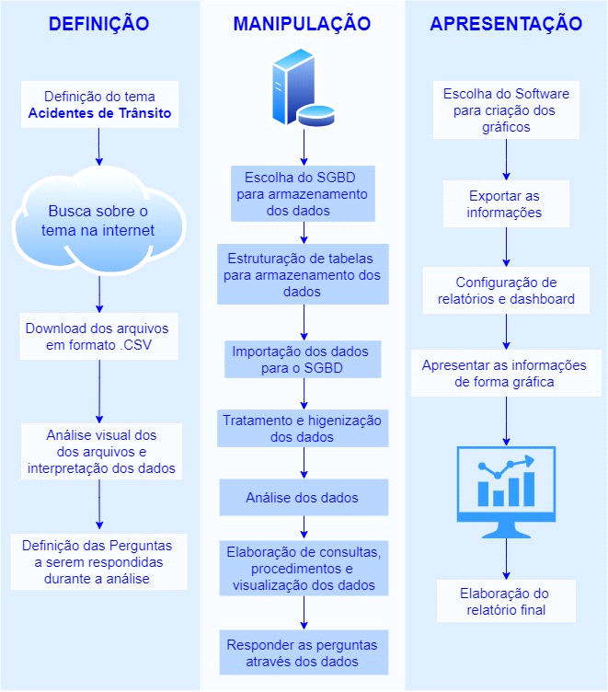

**4.Metodologia**

Inicialmente foi escolhido o tema a ser abordado no projeto, de forma que ele fosse relevante e com grande importância social. A partir do tema escolhido, foram realizadas pesquisas para a extração de dados, através de banco de dados públicos disponíveis online e de fontes confiáveis. Na pesquisa, foi encontrado o site do Polícia Rodoviária Federal (PRF), onde é disponibilizado bases de dados de ocorrências relacionadas a acidentes de trânsito que ocorreram nas rodovias federais no Brasil entre 2007 e 2022, em arquivos formato .CSV. Feito o download dos arquivos, foi possível fazer a validação dos mesmos, para verificar a possibilidade de extrair as informações para o projeto. Após análise visual dos dados, foi iniciado uma segunda análise, sobre o que poderia ser extraído dos dados para elaboração das importantes perguntas a serem respondidas acerca do tema proposto.

A definição do SGBD (Sistema de Gerenciamento de Banco de Dados) para armazenamento dos dados foi um ponto importante, pois é através dele que serão extraídas todas as informações para o projeto. Sendo assim, foi escolhido o Microsoft SQL Server, por ser um sistema amplamente usado no mercado e possuir ferramentas capazes de auxiliar no desenvolvimento do projeto. No processo de importação dos arquivos .CSV, foram criadas inicialmente 3 tabelas no banco de dados. A importação foi feita através do *SQL Server Integration Services*, que possibilitou uma maior agilidade para o processo, tendo em vista que foram carregados nas tabelas um total de 70 arquivos .CSV. Feito isso, foi iniciado o processo de tratamento e higienização dos dados que não eram relevantes para o projeto, como por exemplo a coluna “PESOID”, que nada mais era que uma informação interna da PRF. Nesse processo foi realizado a remoção de aspas duplas de toda da base, conversão dos dados para os tipos corretos, criado tabelas paramétricas para facilitar a identificação e criar referências para os dados, remoção de linhas ou dados duplicados. Após o processo de higienização, será iniciado a elaboração das consultas, procedimentos e visualização para identificar as variáveis relevantes, tendências e relações entre os dados, gerando informações reais.

Contudo, inicialmente será utilizado para apresentação das informações e relatórios o Microsoft Power BI, que é um serviço de análise de negócios e de dados, onde será integrado ao nosso banco de dados para que possamos criar os dashboards e gráficos através das informações geradas. Nessa etapa do projeto será feita uma divisão dos pontos mais relevantes para apresentação e elaboração do relatório final

**5. Importação dos dados**

Para a importação dos dados foi utilizado o sistema gerenciador de banco de dados (SGBD) SQL Server Integration Services.

O primeiro passo foi configurar o loop de importação de arquivos, devido ao volume dos mesmos, e para isso, foi criado uma pasta no computador com todos os arquivos, e mapeados dentro do fluxo para que fossem importados sequencialmente. Dentro do loop de importação de arquivos foi criado uma tarefa de fluxo de dados, onde foi configurado todo o fluxo de importação de maneira sequencial.

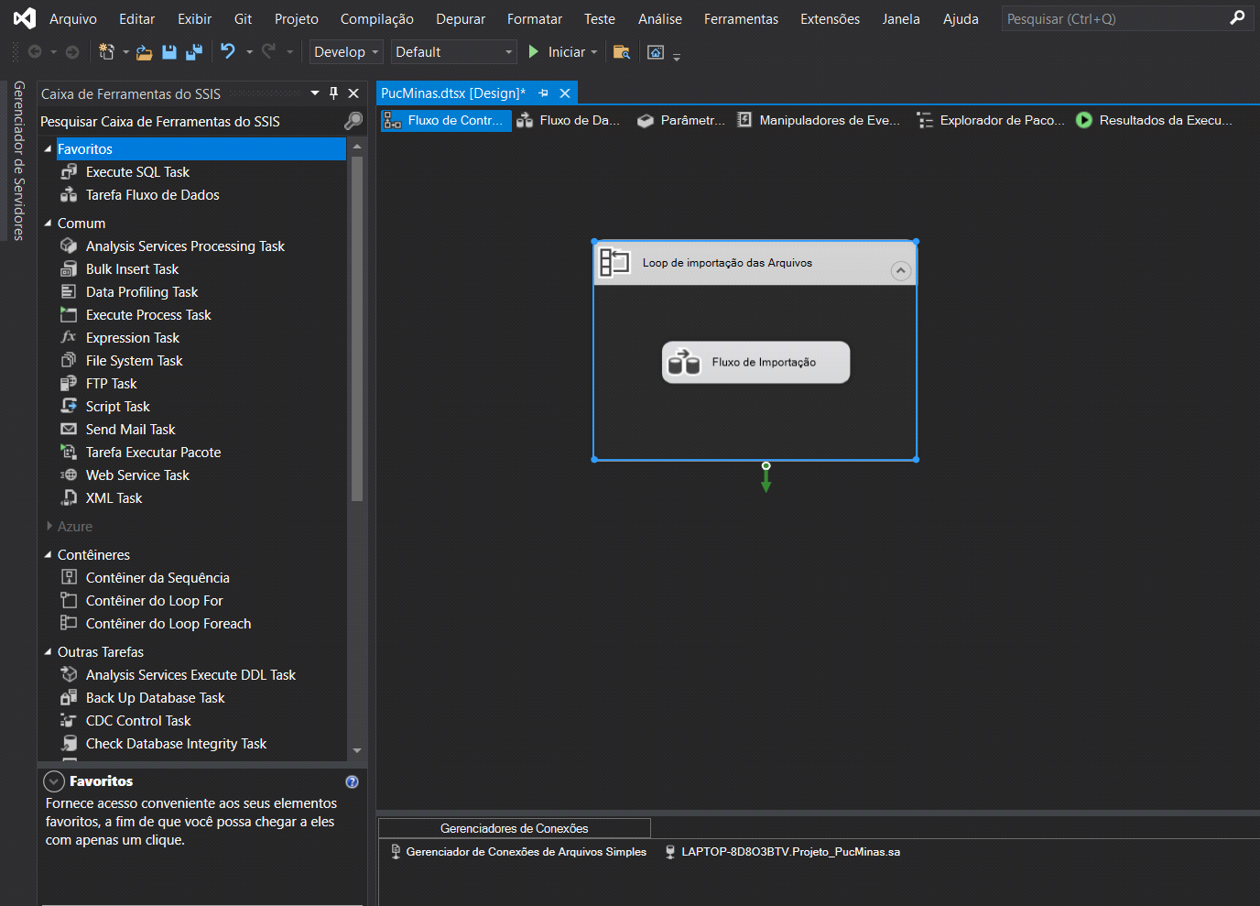

Figura 1 Criação do loop de importação dos arquivos.

Dentro do “fluxo de tarefa de dados” foram configuradas três tarefas. Na “Origem de Arquivos Simples” foi mapeado o arquivo importado. A conversão de dados transforma o tipo de cada coluna do .csv para o formato pré definido das colunas do banco de dados. Na última tarefa foi realizado o envio dos arquivos para as tabelas correspondentes no SQL.

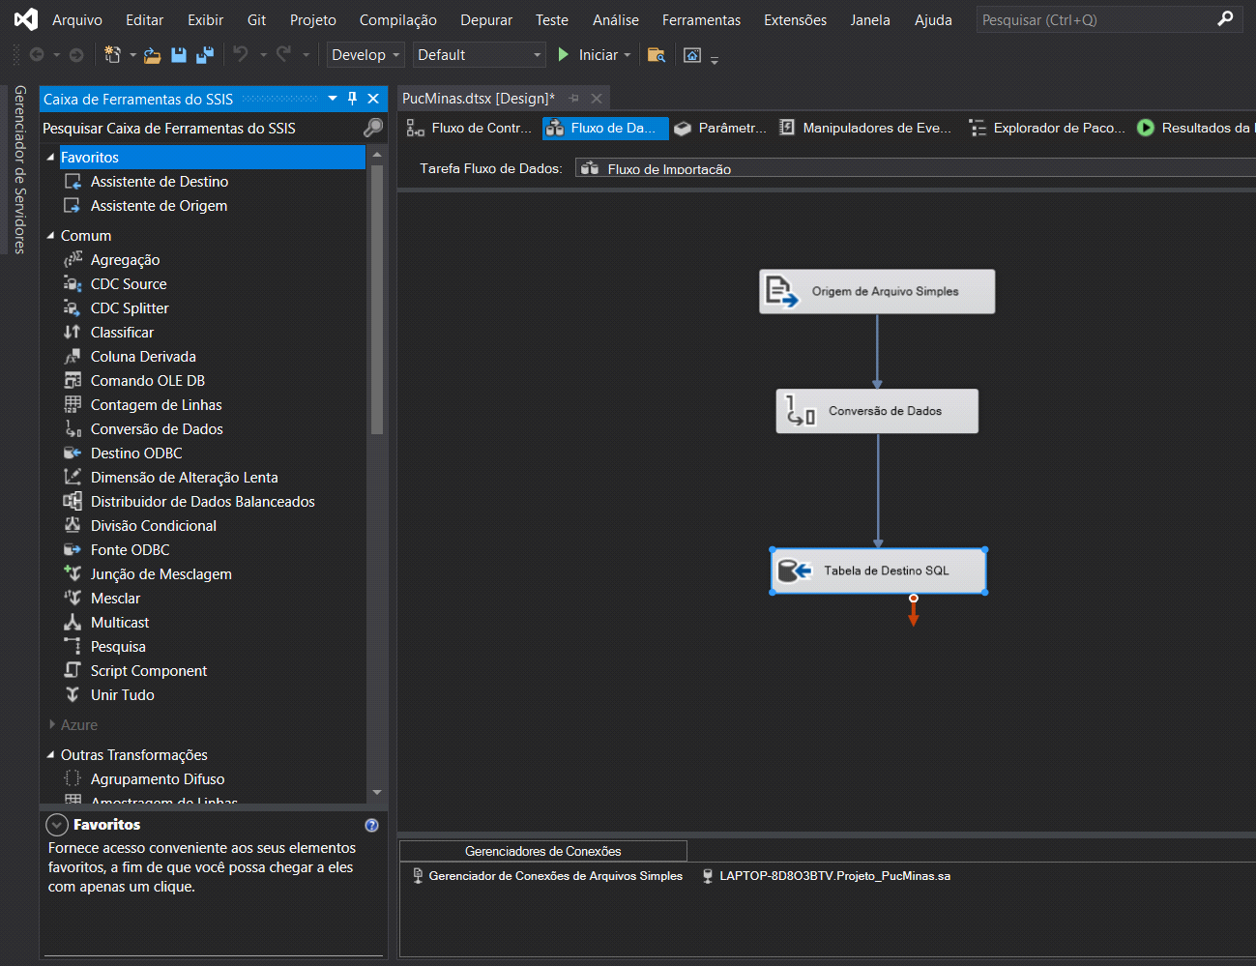

Figura 2 Criação das tarefas dentro do fluxo de tarefa de dados.

Abaixo pode-se observar os detalhes de cada tarefa mencionada acima.

Origem de arquivos simples: Selecionando as colunas de entrada e saída

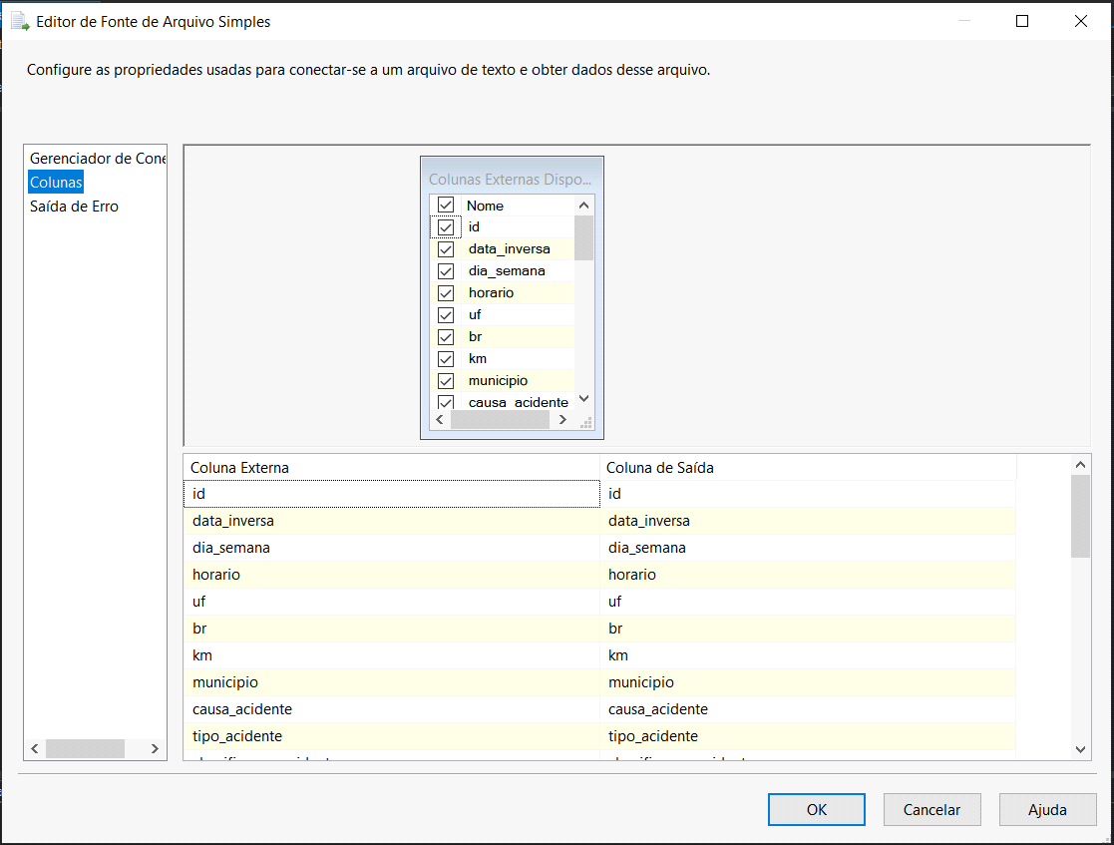

Figura 3 Selecionando a origem dos arquivos.

Conversão de dados: Convertendo todos os tipo de campos para o tipo varchar 1000

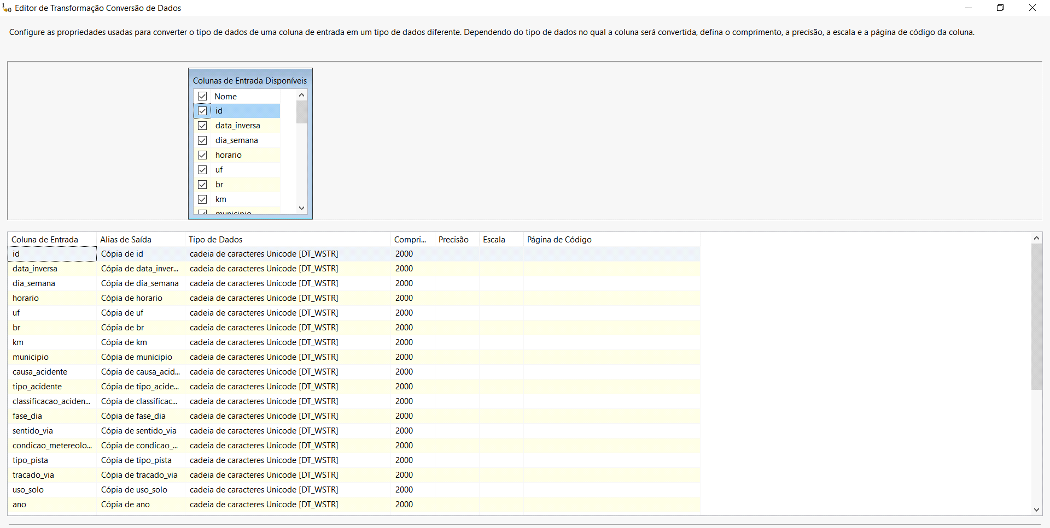

Figura 4 Conversão do tipo das variáveis.

Tabela de destino SQL: Selecionando a tabela de saída para a importação dos dados

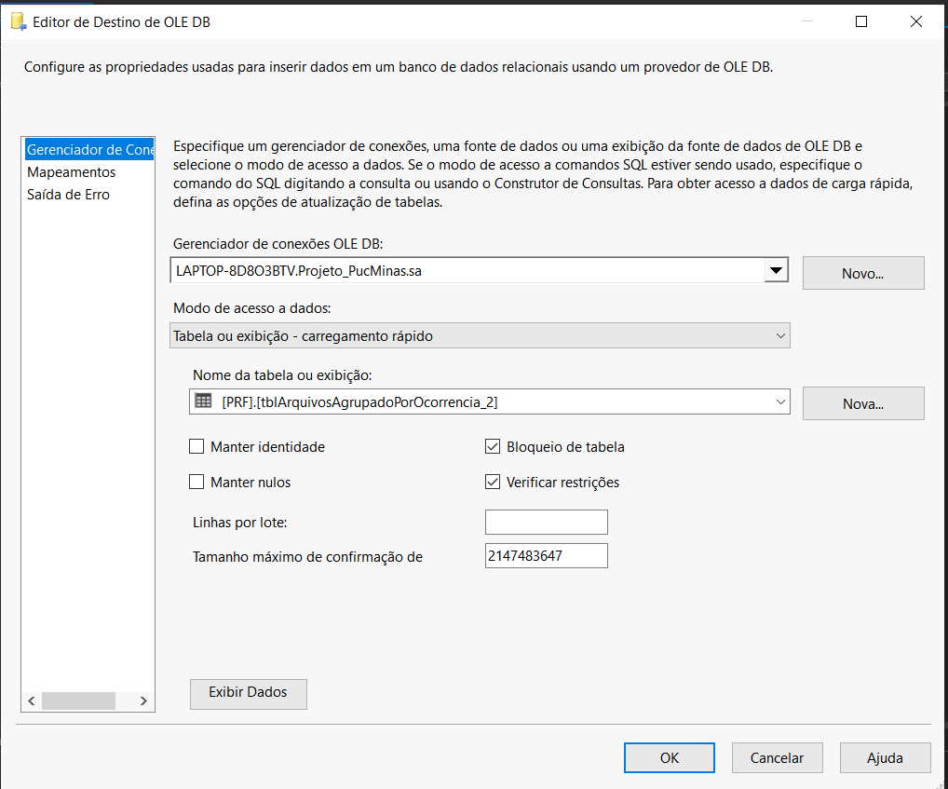

Figura 5 Selecionando a tabela de destino.

Foi identificado a necessidade de criar três tabelas, pelo fato dos arquivos estarem separados em três grupos de dados distintos. A estrutura das tabelas foi definida de forma padrão, com o tipo “varchar 1000” em todas as colunas para simplificar o processo de carga dos arquivos .CSV.

Desta forma, abaixo os scripts das três tabelas citadas acima:

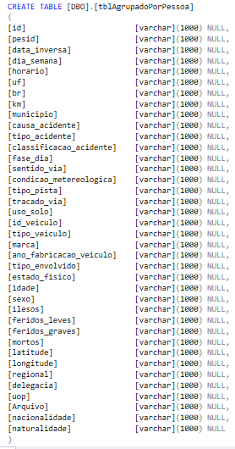 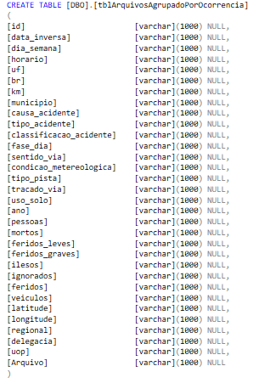

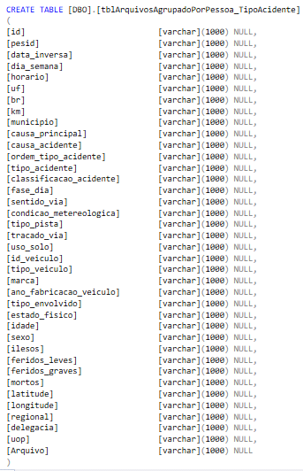

**6. Limpeza e Transformação**

No que tange o processo de limpeza e transformação dos dados, foi realizada uma sequência de comandos para tratar as inconsistências dos dados dentro do processo de padronização para o SQL.

Os comandos foram direcionados para correção de espaços, validação de campos nulos, remoção de caracteres incorretos e alteração nos tipos dos campos criados inicialmente nas tabelas do banco de dados.

A primeira sintaxe tem como função remover os espaços em branco, caracteres não numéricos da coluna “id”, para que essa coluna seja posteriormente alterada para o tipo inteiro (int). Este processo foi aplicado para 03 tabelas do banco de dados.

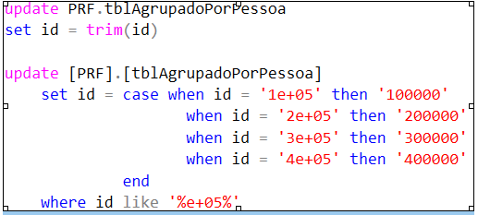

Figura 6 Comando "Update” para remoção de espaços e caracteres não numéricos da coluna "id" da tabela PRF.tblAgrupadoPorPessoa.

Foi identificado nas tabelas PRF.tblAgrupadoPorPessoa e PRF.tblAgrupadoPorPessoa_TipoAcidente a necessidade de remoção das aspas (””), fruto do processo de importação inicial dos dados. Para correção deste ponto, foi utilizado o comando “update”, juntamente com a função “replace”, para todos os campos onde esses delimitadores foram encontrados.

Sintaxe:

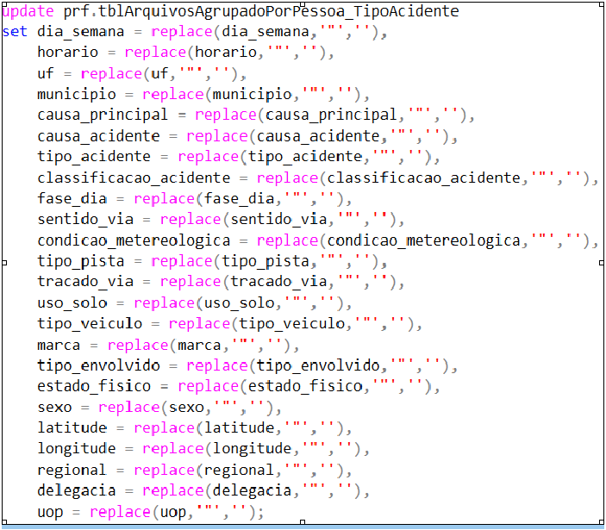

Figura 7 Comando "Update" para remoção de aspas duplas de várias colunas da tabela PRF.tblAgrupadoPorPessoa_TipoAcidente

Outra ação necessária foi a adequação dos campos nulos, pois, após a importação, eles foram informados com descrições aleatórias tais como: “(null)”,”null”,”NA” e “na”. Esta sequência de correção foi realizada nas 03 tabelas do banco de dados, utilizando o campo o comando “update” como forma de substituição para o padrão correto dentro banco de dados. Sintaxe:

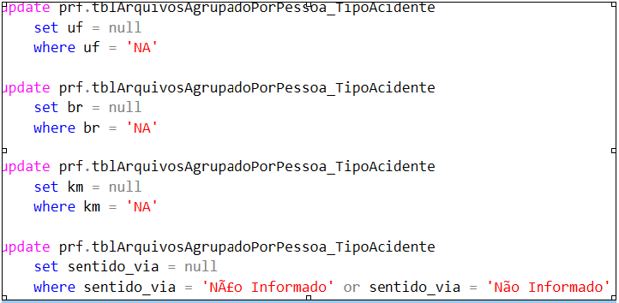

Figura 8 Comando "update" para adequação dos campos nulos na tabela PRF.tblAgrupadoPorPessoa_TipoAcidente.

Avaliada a necessidade de correções ortográficas dentro dos dados, foi elaborada uma sequência de sintaxes com função “update”, onde os campos identificados foram corrigidos com a descrição correta, ou seja, onde o valor do campo era 'Defeito MecÃ¢nico no VeÃ­culo' passou a ser 'Defeito Mecânico no Veículo'. Os comandos utilizados possuem as cláusulas: “case “,“where”e “or” em suas execuções.

Sintaxe:

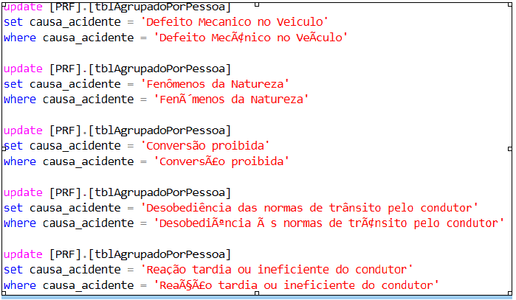

Figura 9 Comando para correções ortográficas da tabela PRF.tblAgrupadoPorPessoa.

*Figura 4- Comando para correções ortográficas da tabela PRF.tblAgrupadoPorPessoa.*

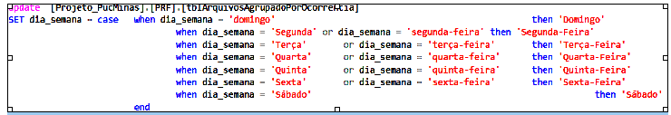

Figura 10 Comando para alterações dos dias da semana da tabela PRF.tblAgrupadoPorOcorrencia.

A padronização das colunas dentro das tabelas foi realizada através do comando “alter table”, onde, após a adequação dos dados, foi possível alterar o seu tipo para a coluna, dando forma ao modelo de dados padrão, conforme seu valor correspondente dentro do projeto, ou seja, os campos com tipos numéricos passaram a ser considerados (int), campos que representam data passaram a ser considerados (date), horário como (time) e assim por diante conforme sintaxe:

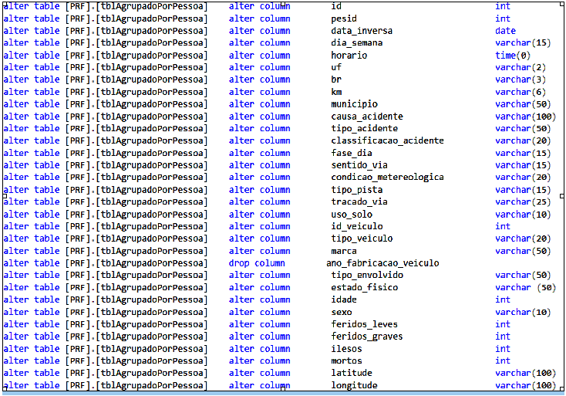

Figura 11 Comando "alter table" para alterações nos tipos das colunas da tabela PRF.tblAgrupadoPorPessoa.

Os exemplos de comandos e processos descritos acima foram efetuados em todas as tabelas do banco diante a necessidade de cada uma delas.

**7. Visualização dos dados**

Após a finalização das etapas de importação, limpeza e transformação dos dados finalizamos o tratamento dos dados bases. O resultado final desses dados foram importados para o Microsoft Power BI que foi a escolha para a visualização dessas informações.

Levamos em consideração para essa visualização de dados os acidentes de transito ocorridos em 2017 a 2022, tendo um total de 903 mil acidentes nesse período .

Nesse primeiro dashboard podemos analisar as ocorrências de transito por localização, tanto estadual quanto municipal, total de acidentes totais como os dias da semana com maior índice de acidentes.

Os 3 principais estados com os maiores números de acidentes são Minas Gerias, Santa Cataria e o Paraná não levando em conta analises populacionais, territorial ou mesmo a quantidade de veículos cadastrados naquele estado. Zé doca, Xinguara e Xexeu ficam com os maiores índices municipais de acidentes sendo que seus estados Maranhão, Para e Pernambuco respectivamente, ficaram fora dos principais focos de acidentes estaduais.

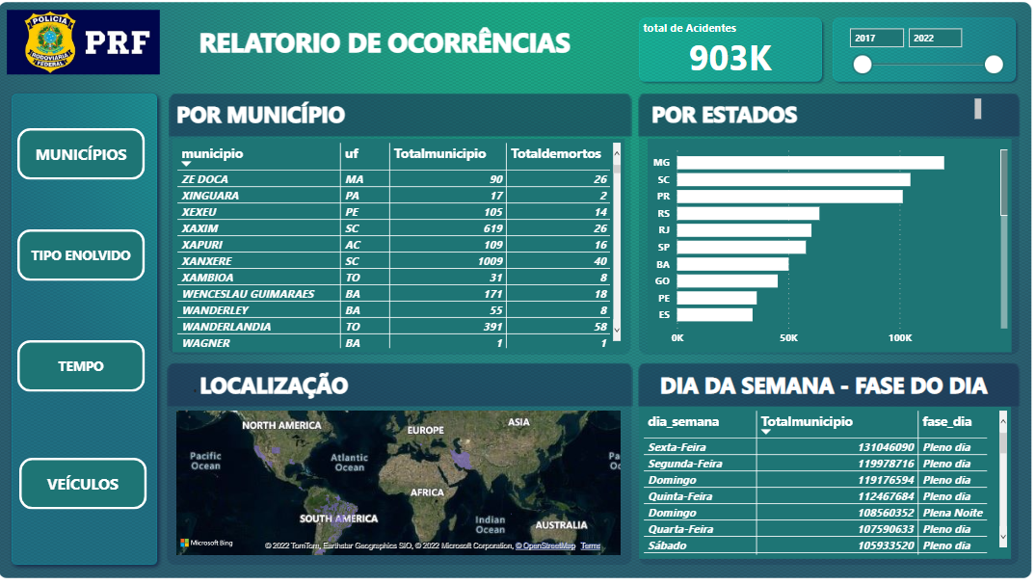

Nessa segunda parte podemos analisar mais detalhadamente o perfil das vitimas. Um dos grandes motivos dos acidentes são a falta de atenção na direção, Velocidade incompativel com a via de trânsito e a Desobediencia as normas de transito. Tendo em vista que os principais motivos dos acidentes são por inadiplencia, a ABNT em 2020 extinguiu o termo acidentes de transito que remete á uma coisa inevitavel para o termo sinistro de transito.

Segundo o IBGE-Instituto Brasileiro de Geografia e Estátistica na última coleta do censo demográfico 52% da população brasileira é composta por Mulheres, mas a maioria das vitimas envolvidas nesses acidentes é composta majoritamente por homens.

A faixa etária das vitimas em sua grande maioria é entre os 18 anos aos 35. A maioria dessas vitimas conseguem sair ilesas do acidente ou com somente com lesões leves.

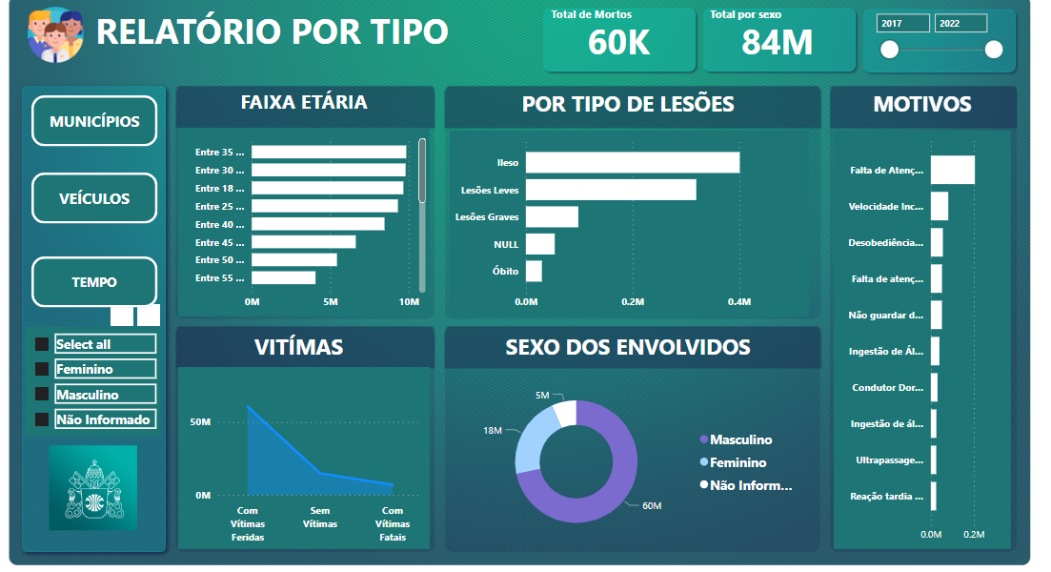

Os automóveis fazendo parte da maioria dos acidentes mas tendo um maior número de vítimas ilesas ou feriados leves. Já os acidentes envolvendo motocicletas tem o maior número de vítimas em estado grave.

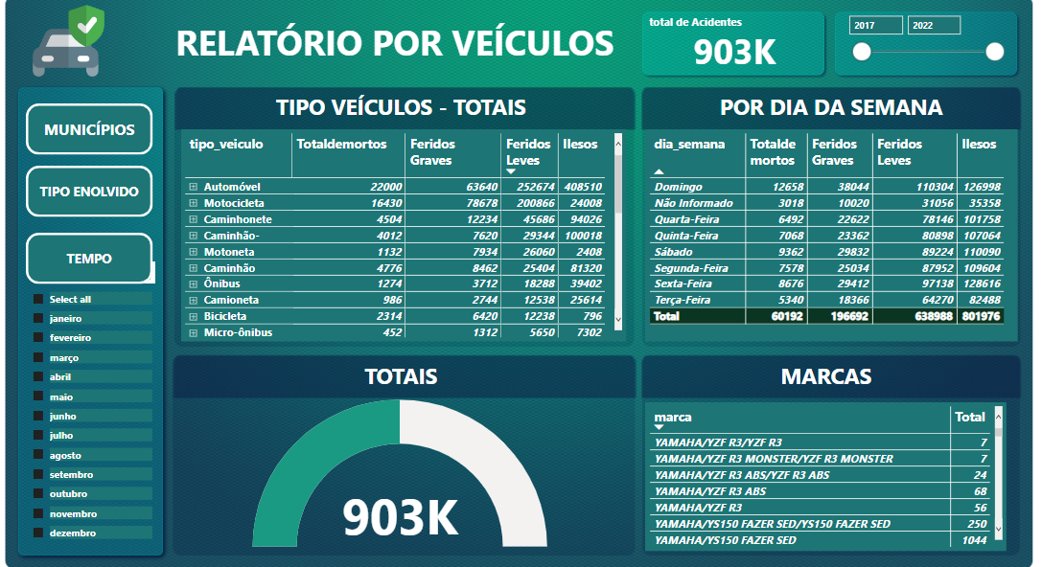

Comparando todos os meses no intervalo de 2017 a 2022, janeiro se destaca sendo o mês com mais acidentes no ano, sendo seguido por Dezembro.

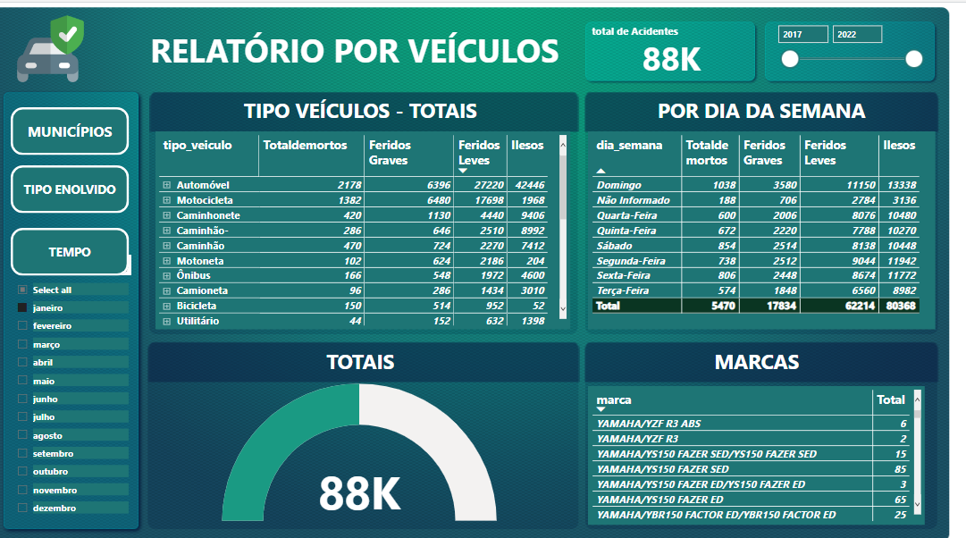

**Referências Bibliográficas**

<https://www.paho.org/pt/topicos/seguranca-no-transito>

<https://www.paho.org/pt/noticias/28-10-2021-oms-lanca-decada-acao-pela-seguranca-no-transito-2021-2030>

<https://news.un.org/pt/story/2021/11/1771092>

<https://www.agenciaconexoes.org/acidentes-de-transito-e-saude-publica-entenda-a-relacao/>

<https://www.bbc.com/portuguese/brasil-61181312>

<https://rodobens.com.br/blog/automoveis/acidentes-de-transito>